Uczenie Maszynowe

Opis wybranych metod
Random Forest (Losowy Las)
Metoda Random Forest opiera swoje działanie na zbiorze drzew decyzyjnych. Końcowy wynik bazuje na połączeniu wyników wielu niezależnych drzew, które uczą się na losowych fragmentach danych używając losowo dobranych cech (zmiennych objaśniających). Dla problemu klasyfikacji każde drzewo podejmuje własne decyzje a na koniec odbywa się głosowanie, inaczej mówiąc wynikiem końcowym jest wynik, na który zagłosowała większość drzew. Jeśli chodzi o problem regresji to wynikiem jest średnia arytmetyczna z wyników liczbowych jakie dało każde z drzew.
Badane parametry:
- n_estimators (liczba estymatorów) określa całkowitą liczbę drzew decyzyjnych, które zostaną utworzone przez algorytm. W przypadku Lasu Losowego będzie to fizyczna liczba drzew wchodzących w skład lasu
- max_depth (maksymalna głębokość) określa, jak bardzo może rozrosnąć się pojedyncze drzewo decyzyjne w modelu, wyznaczając jego maksymalną głębokość
- min_samples_split (minimalna liczba obserwacji do podziału) określa, minimalną liczbę próbek, która musi znajdować się w danym węźle drzewa, aby algorytm mógł go podzielić na kolejne gałęzie. Wyższe wartości zapobiegają zbytniemu rozrostowi drzewa, chroniąc model przed przeuczeniem
- min_samples_leaf (minimalna liczba obserwacji w liściu) określa minimalną liczbę próbek, jakie muszą znaleźć się w końcowym węźle decyzyjnym (liściu). Zwiększenie tej wartości wygładza model i sprawia, że staje się on mniej podatny na specyficzny szum w danych.

Gradient Boosting
Metoda Gradient Boosting również opiera swoje działanie na drzewach decyzyjnych, jednakże działa nieco inaczej. Drzewa tworzone są po kolei, a każde kolejne stara się poprawić błędy swojego poprzednika. Algorytm ten krok po kroku poprawia ogólną skuteczność predykcji, minimalizując błąd całego modelu
Badane parametry:
- n_estimators (liczba estymatorów) określa całkowitą liczbę drzew decyzyjnych, które zostaną utworzone przez algorytm. W przypadku Gradient Boostingu będzie to liczba tzw. "słabych modeli" (słaby model oznacza płytkie drzewo decyzyjne), które będą iteracyjnie trenowane jeden po drugim
- learning_rate (szybkość uczenia) określa, jak duży wkład w ostateczny wynik i aktualizację wag ma każdy kolejny model (drzewo decyzyjne) dodawany do zespołu. Zmniejszenie wartości tego parametru sprawia, że wagi są korygowane w mniejszym stopniu z każdą iteracją oraz sprawia, że algorytm uczy się wolniej
- subsample określa ułamek całego zbioru treningowego, który jest losowo wybierany do budowy każdego kolejnego drzewa w sekwencji. Zastosowanie wartości mniejszej niż 1.0 (np. 0.9) wprowadza do algorytmu element losowości, co dodatkowo chroni model przed przeuczeniem się
- max_depth (maksymalna głębokość drzewa): Podobnie jak w Lesie Losowym, parametr ten ogranicza to, jak bardzo może rozrosnąć się pojedyncze drzewo. Różnica polega na tym, że w Gradient Boostingu standardowo stosuje się bardzo płytkie drzewa (często o głębokości od 3 do 5, tzw. Słabi uczniowie), ponieważ siła tego algorytmu tkwi w sekwencyjnym poprawianiu błędów

k-Nearest Neighbors (k-Najbliższych Sąsiadów)
Metoda k-NN opiera swoje działanie na założeniu, że podobne obiekty znajdują się blisko siebie w przestrzeni cech. W przypadku klasyfikacji algorytm sprawdza etykiety k najbliższych sąsiadów i przypisuje nowemu punktowi tę, która występuje najczęściej. W problemie regresji końcowy wynik jest obliczany jako średnia z wartości k najbliższych punktów.
Badane parametry:
- n_neighbors (liczba sąsiadów) - określa, ile najbliższych punktów ze zbioru treningowego model bierze pod uwagę. Mała liczba sąsiadów zwiększa czułość na szum, duża – wygładza decyzje modelu.
- weights (wagi) - decyduje o sile wpływu sąsiadów;
uniform - traktuje wszystkich jednakowo,
distance - nadaje większe znaczenie punktom położonym bliżej.
- p (parametr metryki) - definiuje sposób mierzenia odległości:
p=1 to odległość Manhattan,
p=2 to euklidesowa,
p=3 to metryka wyższego rzędu, która silniej karze duże różnice w pojedynczych wymiarach.
- scalers (skalowanie danych) - jest kluczowe dla k-NN, ponieważ algorytm opiera się na dystansie; bez ujednolicenia skali zmienne o dużych wartościach zdominowałyby wynik modelu.
StandardScaler (Standaryzacja)
MinMaxScaler (Normalizacja)
RobustScaler (Skalowanie odporne)
None (Dane surowe)

Klasyfikacja: Logistic Regression
Regresja logistyczna, mimo swojej nazwy, jest algorytmem klasyfikacyjnym. Model przewiduje prawdopodobieństwo przynależności obiektu do danej klasy, wykorzystując funkcję logistyczną (sigmoidę). Funkcja ta przekształca dowolną wartość liczbową na wynik z przedziału od 0 do 1, co pozwala na wyznaczenie wyraźnej granicy decyzyjnej między grupami.
Badane parametry:
- C (Odwrotność siły regularyzacji) - Mniejsze wartości C oznaczają silniejszą regularyzację (prostszy model), co zapobiega przeuczeniu.
- Solvers : Algorytmy optymalizacji używane do znalezienia wag modelu.
'lbfgs', 'newton-cg', 'sag', 'saga'
- poly_degrees : Wykorzystanie PolynomialFeatures pozwala modelowi liniowemu wychwytywać zależności nieliniowe poprzez tworzenie interakcji między zmiennymi (np. x_1 \cdot x_2) oraz ich potęg (x_1^2).
- Scalers (skalowanie danych) - Modele liniowe wymagają skalowania, aby algorytmy optymalizacji (solvery) mogły sprawnie znaleźć globalne minimum funkcji.
StandardScaler (Standaryzacja)
MinMaxScaler (Normalizacja)
RobustScaler (Skalowanie odporne)
None (Dane surowe)

Ridge Regression (Regresja Grzbietowa)
Metoda Regresja Ridge to udoskonalona wersja klasycznej regresji liniowej, stosowana do przewidywania wartości ciągłych (np. cen akcji). Wprowadza ona mechanizm regularyzacji L2, który nakłada karę za zbyt wysokie wartości współczynników wag. Dzięki temu model staje się bardziej stabilny i mniej podatny na ekstremalne wahania danych (szum), co jest szczególnie istotne w prognozach finansowych.
Badane parametry:
- alphas (siła regularyzacji) - określa, jak mocno model ma ograniczać wielkość wag. Wyższa wartość alpha silniej „ściąga” współczynniki do zera, co upraszcza model i chroni przed overfittingiem, czyli nadmiernym dopasowaniem do historycznych cen.
- fit_intercept (punkt przecięcia) - decyduje, czy model ma uwzględniać stałą wartość bazową (intercept). Parametr ten sprawdza, czy prognoza powinna zaczynać się od zera, czy też istnieją czynniki stałe wpływające na cenę niezależnie od innych zmiennych.
- scalers (skalowanie danych) - ma kluczowe znaczenie w regresji Ridge, ponieważ kara regularyzacyjna jest liczona na podstawie kwadratu wag. Bez skalowania zmienne o dużych jednostkach (np. wolumen obrotu) byłyby karane znacznie mocniej niż te o małych jednostkach, co zniekształciłoby wagę poszczególnych cech.
StandardScaler (Standaryzacja)
MinMaxScaler (Normalizacja)
RobustScaler (Skalowanie odporne)
None (Dane surowe)

Metodologia oraz opis danych
W celu zbadania wpływu poszczególnych parametrów na skuteczność wybranych algorytmów uczenia maszynowego, zdecydowaliśmy się na sekwencyjne dobieranie parametrów. Zamiast budować siatkę kombinacji dla wybranych parametrów (256 wierszy) testujemy wybrany parametr przy zachowaniu domyślnych wartości pozostałych. Następnie na podstawie dokładności, wybierana jest najlepsza wartość i przekazywana dalej jako stała wartość.
We wszystkich eksperymentach parametr random_state ustawiono na wartość 42, aby zapewnić powtarzalność wyników. Dzięki temu proces losowania danych oraz budowy modeli przebiegał identycznie przy każdym uruchomieniu programu.
Dane dla problemu klasyfikacji
Zbiór danych pochodzi ze strony Kaggle i opisuje zadowolenie pasażerów linii lotniczych. Zawiera 103 904 obserwacji w zbiorze treningowym oraz odpowiadający mu zbiór testowy. Każda obserwacja opisuje jednego pasażera za pomocą 22 zmiennych objaśniających, obejmujących cechy demograficzne (płeć, wiek), informacje o podróży (typ klienta, cel podróży, klasa, dystans lotu) oraz oceny 14 aspektów usługi lotniczej w skali 0–5 (m.in. Wi-Fi na pokładzie, komfort siedzeń, obsługa, czystość, catering). Uzupełnieniem są opóźnienia przy odlocie i przylocie wyrażone w minutach. Zmienna objaśniana satisfaction jest binarna — przyjmuje wartość satisfied lub neutral or dissatisfied, zakodowaną na potrzeby modelowania jako 1 i 0. Dane były już wstępnie podzielone na zbiór treningowy i testowy.
Dane dla problemu regresji
Dane pobrane za pomocą biblioteki yfinance zawierają historyczne notowania akcji spółki PayPal. Każda obserwacja odpowiada jednemu dniu handlowemu i zawiera kolumny: Open, High, Low, Close, Volume. Zmienna objaśniana (target) to cena zamknięcia z następnego dnia (Close przesunięte o jeden wiersz), co oznacza, że model ma za zadanie przewidzieć jutrzejszą cenę zamknięcia na podstawie dzisiejszych danych. Podział na zbiór treningowy i testowy odbywa się bez tasowania (shuffle=False), co jest poprawnym podejściem dla danych szeregów czasowych — dane testowe są chronologicznie późniejsze niż treningowe.

Analiza wyników predykcji w problemie klasyfikacji

  - Random Forest
n_estimators | max_depth | min_samples_split | min_samples_leaf | accuracy[%]
5 | - | - | - | 95.52
10 | - | - | - | 95.96
50 | - | - | - | 96.35
100 | - | - | - | 96.37
100 | 3 | - | - | 88.65
100 | 5 | - | - | 92.22
100 | 10 | - | - | 94.8
100 | None | - | - | 96.37
100 | None | 2 | - | 96.37
100 | None | 5 | - | 96.31
100 | None | 10 | - | 96.32
100 | None | 20 | - | 96.3
100 | None | 2 | 1 | 96.37
100 | None | 2 | 2 | 96.3
100 | None | 2 | 5 | 96.2
100 | None | 2 | 10 | 95.89

Największy skok skuteczności zanotowano przy zwiększeniu liczby drzew z 5 do 50 (wzrost z 95,52% do 96,35%). Dalsze rozszerzanie lasu do 100 drzew przyniosło już tylko symboliczną poprawę (+0,02 p.p.), co wskazuje na nasycenie się modelu – dodawanie kolejnych drzew zwiększa jedynie czas obliczeń w zamian za nieistotną poprawę dokładności.
Spłycanie drzew (do poziomu 3 lub 5) obniżyło dokładność (spadek do 88,65%), powodując niedouczenie modelu. Najlepsze rezultaty (96,37%) algorytm osiągnął bez żadnych ograniczeń głębokości (None).
Zwiększanie liczby obserwacji potrzebnych do podziału węzła (z 2 do 20) lub do utworzenia liścia (z 1 do 10) wpłynęło negatywnie na wyniki, stopniowo obniżając dokładność modelu.
Optymalny okazał się model złożony ze 100 drzew o domyślnych parametrach (max_depth=None, min_samples_split=2, min_samples_leaf=1)

  - Gradient Boosting
n_estimators | max_depth | learning_rate | subsample | accuracy[%]
5 | - | - | - | 88.37
10 | - | - | - | 89.95
50 | - | - | - | 93.44
100 | - | - | - | 94.2
100 | 3 | - | - | 94.2
100 | 5 | - | - | 95.84
100 | 10 | - | - | 96.37
100 | 20 | - | - | 95.83
100 | 10 | 0.001 | - | 56.11
100 | 10 | 0.01 | - | 95.47
100 | 10 | 0.1 | - | 96.37
100 | 10 | 1.0 | - | 95.8
100 | 10 | 0.1 | 0.5 | 96.4
100 | 10 | 0.1 | 0.7 | 96.35
100 | 10 | 0.1 | 0.9 | 96.43
100 | 10 | 0.1 | 1.0 | 96.37

Dodawanie kolejnych drzew wyraźnie poprawiało wynik. Przy 5 drzewach skuteczność wynosiła 88,37%, a przy 100 wzrosła do 94,20%. W tym algorytmie model potrzebuje odpowiednio dużo kroków, aby stopniowo korygować swoje błędy.
Zwiększenie głębokości do 10 przyniosło wzrost skuteczności do 96,37%. Płytsze drzewa mogły być zbyt proste. Z kolei pozwolenie drzewom na rozrost aż do głębokości 20 nieznacznie pogorszyło wynik (95,83%), co oznacza, że model zaczął uczyć się szumu w danych na pamięć.
Domyślna wartość parametru learning_rate (0,1) dała najlepszy rezultat. Ustawienie zbyt niskiego tempa (0,001) sprawiło, że algorytm uczył się za wolno i przy 100 drzewach osiągnął zaledwie 56,11%. Zbyt szybkie uczenie (1,0) lekko obniżyło wynik.
Wprowadzenie delikatnej losowości bardzo pomogło modelowi. Kiedy każde drzewo uczyło się na losowych 90% danych treningowych (subsample = 0.9), a nie na całej puli, udało się osiągnąć najlepszy wynik: 96,43%.
Gradient Boosting uzyskał nieco wyższą skuteczność niż badany wcześniej Las Losowy (96,43% w porównaniu do 96,37%).
Najlepszy model to ten składający się ze 100 drzew o głębokości 10, z szybkością uczenia 0,1, trenowany na 90% danych.

  - k-Nearest Neighbors
n_neighbors | weights | p | scaler | accuracy[%]
3 | - | - | - | 74.45
5 | - | - | - | 74.91
10 | - | - | - | 75.02
20 | - | - | - | 74.38
10 | uniform | - | - | 75.02
10 | distance | - | - | 75.51
10 | distance | 1 | - | 83.71
10 | distance | 2 | - | 75.51
10 | distance | 3 | - | 72.54
10 | distance | 1 | Standard | 94.79
10 | distance | 1 | MinMax | 95.9
10 | distance | 1 | Robust | 94.21
10 | distance | 1 | None | 83.71
Wybór liczby sąsiadów pokazał, że model najlepiej radzi sobie przy n_neighbors = 10 (75,02%). Przy mniejszej liczbie sąsiadów model był zbyt czuły na pojedyncze błędy, natomiast przy 20 sąsiadach zaczął zbyt mocno uśredniać wyniki, co pogorszyło skuteczność.
Zmiana sposobu wagowania na distance (wagi zależne od odległości) przyniosła lekką poprawę w porównaniu do domyślnego ustawienia uniform. Pozwoliło to modelowi nadać większe znaczenie punktom, które faktycznie znajdują się najbliżej badanej obserwacji.
Kluczowym momentem optymalizacji okazał się wybór metryki odległości. Zastosowanie p = 1 (Manhattan) znacząco podbiło wynik do 83,71%, podczas gdy metryka wyższego rzędu (p = 3) wyraźnie zaszkodziła modelowi, obniżając celność do 72,54%. Świadczy to o tym, że w tym zbiorze danych sumowanie prostych różnic między cechami jest znacznie skuteczniejsze niż szukanie powiązań nieliniowych.
Największy skok jakościowy przyniósł etap skalowania danych. Ponieważ k-NN opiera się na liczeniu dystansu, surowe dane o różnych zakresach utrudniały klasyfikację. Użycie MinMaxScaler wywindowało skuteczność do poziomu 95,90%. Skalery Standard oraz Robust dały bardzo zbliżone wyniki, co potwierdza, że ujednolicenie skali zmiennych jest niezbędne dla tego algorytmu.
Najlepszy model to k-NN z 10 sąsiadami, wagowaniem odległością, metryką Manhattan (p=1) oraz zastosowanym skalowaniem MinMax.

  - Logistic Regression
C | solver | poly_degree | scaler | accuracy[%]
0.01 | - | - | - | 87.12
0.1 | - | - | - | 87.17
1.0 | - | - | - | 87.19
10.0 | - | - | - | 87.16
1.0 | lbfgs | - | - | 87.19
1.0 | newton-cg | - | - | 87.17
1.0 | sag | - | - | 85.81
1.0 | saga | - | - | 85.01
1.0 | lbfgs | 1 | - | 87.19
1.0 | lbfgs | 2 | - | 86.99
1.0 | lbfgs | 1 | Standard | 87.16
1.0 | lbfgs | 1 | MinMax | 87.12
1.0 | lbfgs | 1 | Robust | 87.17
1.0 | lbfgs | 1 | None | 87.19
Faza testów parametru C wykazała, że model osiąga najwyższą stabilność przy wartości 1.0 (87,19%). Zarówno zbyt silna regularyzacja (0.01), jak i zbyt słaba (10.0) prowadziły do nieznacznego spadku precyzji, co sugeruje, że domyślna siła modelu jest optymalna dla tego zbioru danych.
Wybór solvera potwierdził skuteczność algorytmu lbfgs (87,19%). Solvery dedykowane dużym zbiorom, takie jak sag oraz saga, uzyskały wyraźnie słabsze wyniki (odpowiednio 85,81% i 85,01%), co wskazuje na to, że klasyczne metody optymalizacji lepiej radzą sobie z geometrią tych danych.
Zastosowanie cech wielomianowych (poly_degree = 2) nie przyniosło oczekiwanej poprawy, obniżając wynik do 86,99%. Świadczy to o tym, że relacje między cechami w tym zbiorze są głównie liniowe, a sztuczne wprowadzanie kwadratów zmiennych wprowadziło do modelu zbędny szum.
Co ciekawe, w przypadku regresji logistycznej skalowanie danych nie poprawiło wyniku – najwyższą celność zachowano przy braku skalowania (None: 87,19%). Wyniki dla skalerów Standard i Robust były bardzo zbliżone, jednak nie przewyższyły bazy. Sugeruje to, że oryginalne skale cech w tym zbiorze są już wystarczająco czytelne dla modelu liniowego.
Najlepszy model to Logistic Regression z parametrem C=1.0, solverem lbfgs, stopniem wielomianu 1 oraz brakiem dodatkowego skalowania.

Analiza wyników predykcji dla problemu regresji
  - Random Forest
n_estimators | max_depth | min_samples_split | min_samples_leaf | mae | rmse | mape[%]
5 | - | - | - | 1.02 | 1.24 | 2.32
10 | - | - | - | 0.88 | 1.14 | 2.0
50 | - | - | - | 0.74 | 1.04 | 1.7
100 | - | - | - | 0.78 | 1.06 | 1.78
50 | 3 | - | - | 0.72 | 1.01 | 1.63
50 | 5 | - | - | 0.75 | 1.04 | 1.7
50 | 10 | - | - | 0.74 | 1.04 | 1.7
50 | None | - | - | 0.74 | 1.04 | 1.7
50 | 3 | 2 | - | 0.72 | 1.01 | 1.63
50 | 3 | 5 | - | 0.75 | 1.01 | 1.7
50 | 3 | 10 | - | 0.82 | 1.03 | 1.86
50 | 3 | 20 | - | 1.04 | 1.21 | 2.35
50 | 3 | 2 | 1 | 0.72 | 1.01 | 1.63
50 | 3 | 2 | 2 | 0.71 | 1.0 | 1.61
50 | 3 | 2 | 5 | 0.84 | 1.06 | 1.91
50 | 3 | 2 | 10 | 1.04 | 1.21 | 2.35

Błąd modelu (MAPE) systematycznie malał wraz z dodawaniem drzew, osiągając najlepszy wynik 1,70% przy 50 drzewach. Co ciekawe, dołożenie kolejnych drzew (do 100) delikatnie pogorszyło rezultat (wzrost błędu do 1,78%). Oznacza to, że w tym przypadku 50 estymatorów to optymalna wielkość lasu.
W przeciwieństwie do klasyfikacji, w przewidywaniu cen akcji najlepiej sprawdziły się bardzo płytkie drzewa. Ograniczenie głębokości do zaledwie 3 dało najmniejszy błąd (MAPE = 1,63%). Pozwolenie drzewom na większy rozrost (max_depth = 10 lub None) pogarszało prognozy. Wynika to z faktu, że dane giełdowe są pełne szumu, a głębokie drzewa za bardzo uczyły się go na pamięć.
Zwiększanie liczby próbek potrzebnych do podziału węzła (min_samples_split) powyżej 2 przynosiło same straty, wyraźnie zwiększając błędy. Niewielkie zwiększenie parametru min_samples_leaf poprawiło jakość predykcji. Ustawienie go na wartość 2 pozwoliło osiągnąć najlepszy wynik w zbiorze: MAPE = 1,61% (przy najniższych błędach MAE = 0,71 i RMSE = 1,00). Zbyt mocne wygładzenie (np. wartość 10) psuło skuteczność.
Najlepsze wyniki osiągnął Las Losowy złożony z 50 płytkich drzew (głębokość 3), z minimalnym wygładzeniem w liściach (min_samples_leaf = 2, min_samples_split = 2). Taka struktura uchroniła algorytm przed przeuczeniem i pozwoliła dobrze uchwycić ogólny trend cen.

  - Gradient Boosting
n_estimators | max_depth | learning_rate | subsample | mae | rmse | mape[%]
5 | - | - | - | 1.11 | 1.28 | 2.51
10 | - | - | - | 1.01 | 1.21 | 2.28
50 | - | - | - | 1.04 | 1.33 | 2.36
100 | - | - | - | 1.05 | 1.33 | 2.38
10 | 3 | - | - | 1.01 | 1.21 | 2.28
10 | 5 | - | - | 1.17 | 1.36 | 2.64
10 | 10 | - | - | 1.17 | 1.36 | 2.65
10 | 20 | - | - | 1.17 | 1.36 | 2.65
10 | 3 | 0.001 | - | 1.1 | 1.26 | 2.5
10 | 3 | 0.01 | - | 1.12 | 1.28 | 2.54
10 | 3 | 0.1 | - | 1.01 | 1.21 | 2.28
10 | 3 | 1.0 | - | 1.56 | 1.62 | 3.52
10 | 3 | 0.1 | 0.5 | 0.96 | 1.16 | 2.18
10 | 3 | 0.1 | 0.7 | 1.0 | 1.19 | 2.26
10 | 3 | 0.1 | 0.9 | 0.79 | 1.02 | 1.79
10 | 3 | 0.1 | 1.0 | 1.01 | 1.21 | 2.28

Algorytm osiągnął swój najlepszy wynik (MAPE = 2,28%) przy zaledwie 10 drzewach. Dodawanie kolejnych (50, 100) od razu zwiększało błąd. Oznacza to, że Gradient Boosting bardzo agresywnie uczył się danych giełdowych i przy większej liczbie kroków zaczął zapamiętywać szum zamiast prawdziwych trendów.
Podobnie jak w Lesie Losowym, dane finansowe wymagają bardzo prostych reguł. Płytkie drzewa (głębokość 3) okazały się optymalne. Próby budowania głębszych drzew (5, 10, 20) psuły prognozy, podbijając błąd do ok. 2,65%.
Przy tak małej liczbie drzew (10), domyślne tempo 0,1 sprawdziło się idealnie. Ustawienie zbyt niskich wartości (np. 0,001) sprawiło, że model nie zdążył się nauczyć i błąd wzrósł. Z kolei bardzo agresywne tempo (1,0) skutkowało wzrostem MAPE na rekordowy poziom 3,52%.
Wprowadzenie losowości okazało się tutaj właściwe. Ograniczenie danych treningowych dla każdego drzewa do losowych 90% (subsample = 0.9) uchroniło model przed przeuczeniem. Błąd MAPE drastycznie spadł, dając najlepszy wynik dla tej metody: 1,79% (przy najniższym MAE = 0,79).
Gradient Boosting na danych giełdowych poradził sobie odrobinę gorzej niż Las Losowy (najlepsze MAPE: 1,79% vs 1,61%). W tym przypadku lepiej poradziły sobie proste modele, albowiem najlepszy wynik został uzyskany przy 10 drzewach oraz przy głębokości = 3.

  - k-Nearest Neighbors
n_neighbors | weights | p | scaler | mae | rmse | mape[%]
3 | - | - | - | 37.57 | 54.05 | 63.22
5 | - | - | - | 37.99 | 51.06 | 64.36
10 | - | - | - | 35.25 | 46.71 | 59.98
20 | - | - | - | 35.59 | 44.59 | 60.57
10 | uniform | - | - | 35.25 | 46.71 | 59.98
10 | distance | - | - | 37.57 | 54.08 | 63.43
10 | uniform | 1 | - | 35.14 | 46.68 | 59.81
10 | uniform | 2 | - | 35.25 | 46.71 | 59.98
10 | uniform | 3 | - | 35.25 | 46.71 | 59.98
10 | uniform | 1 | Standard | 3,56 | 6,19 | 7,34
10 | uniform | 1 | MinMax | 1,81 | 1,58 | 1,69
10 | uniform | 1 | Robust | 2,25 | 3,64 | 3,68
10 | uniform | 1 | None | 35,14 | 46,68 | 59,81

Analiza liczby sąsiadów wykazała, że najniższy błąd procentowy (MAPE) uzyskano dla n_neighbors = 10 (59,98%). Podobnie jak w klasyfikacji, zbyt mała liczba sąsiadów powodowała, że model zbytnio sugerował się pojedynczymi wahaniami kursu, natomiast przy 20 sąsiadach model stał się zbyt "sztywny", co zwiększyło błąd średni.
W kwestii wag, ustawienie uniform (równe wagi) okazało się skuteczniejsze niż przypisanie wag na podstawie odległości (distance). W przypadku przewidywania cen akcji, gdzie dane są gęsto ułożone, proste uśrednienie wartości z 10 punktów dało stabilniejsze prognozy niż faworyzowanie najbliższych rekordów.
Przy wyborze metryki odległości, najlepsze wyniki uzyskano dla p = 1 (Manhattan). Błąd MAPE spadł do 59,81%, co potwierdza, że w tym zbiorze danych sumowanie bezwzględnych różnic między cechami (takimi jak Open, High, Low) lepiej odzwierciedla podobieństwo dni giełdowych niż odległość euklidesowa czy metryki wyższego rzędu.
Podobnie jak w przypadku klasyfikacji, decydującym czynnikiem było skalowanie. Wyniki na surowych danych (MAPE blisko 60%) były nieakceptowalne ze względu na ogromne różnice w skali między wolumenem obrotu a ceną akcji. Zastosowanie MinMaxScaler drastycznie poprawiło jakość prognoz, obniżając średni błąd procentowy do zaledwie 1,69%. Oznacza to, że model myli się średnio o niecałe 2% względem rzeczywistej ceny akcji PayPal.
Najlepszy model regresyjny k-NN opiera się na 10 sąsiadach z równymi wagami, metryce Manhattan (p=1) oraz skalowaniu danych metodą MinMax.

  - Ridge Regression
alpha | fit_intercept | scaler | mae | rmse | mape[%]
0.1 | - | - | 4,4 | 4,58 | 8,92
1.0 | - | - | 4,12 | 4,27 | 8,33
10.0 | - | - | 4 | 4,15 | 8,09
100.0 | - | - | 4,09 | 4,26 | 8,28
10.0 | TRUE | - | 4 | 4,15 | 8,09
10.0 | FALSE | - | 1,73 | 1,76 | 3,52
10.0 | FALSE | Standard | 48,88 | 48,89 | 99,5
10.0 | FALSE | MinMax | 36,08 | 42,74 | 72,36
10.0 | FALSE | Robust | 17,39 | 22,69 | 36,09
10.0 | FALSE | None | 1,73 | 1,76 | 3,52
Analiza parametru alpha wykazała, że najlepsze dopasowanie uzyskano dla wartości 10.0, gdzie błąd MAPE wyniósł 8,09%. Zbyt niska wartość (0.1) powodowała większe błędy, co sugeruje, że model potrzebuje wyraźnej regularyzacji, aby poprawnie generalizować zmiany cen akcji PayPal.
Przełomowym momentem była zmiana parametru fit_intercept na False. Spowodowało to drastyczny spadek błędów – błąd MAPE obniżył się z 8,09% do poziomu 3,52%, a błąd bezwzględny MAE spadł do poziomu 1.73$. Oznacza to, że model wymuszający przechodzenie prostej przez początek układu współrzędnych znacznie lepiej oddaje charakterystykę badanych zmian cenowych.
W przypadku regresji Ridge, skalowanie danych okazało się wysoce niekorzystne. Zastosowanie skalera Standard drastycznie pogorszyło wyniki (MAPE wzrosło do 99,5%), co wynika z faktu, że w regresji finansowej relacje między surowymi cenami (Open, High, Low, Close) są kluczowe. Przekształcenie ich na standaryzowane jednostki zniszczyło te matematyczne powiązania.
Najniższe błędy i najwyższą precyzję prognozowania uzyskano przy braku skalowania (None), co pozwoliło modelowi operować na realnych wartościach giełdowych.
Najlepszy model to Ridge Regression z parametrem alpha=10.0, wyłączonym punktem przecięcia (fit_intercept=False) oraz brakiem skalowania.

Sztuczne sieci neuronowe

Sieć neuronowa do klasyfikacji
W ramach zadania zaimplementowano sieć neuronową typu MLP (Multi-Layer Perceptron) od podstaw. Proces uczenia oparto na algorytmie wstecznej propagacji błędu (backpropagation).
Na portalu kaggle.com można znaleźć EDA oraz predykcje wykonane na tym zbiorze danych. Link do jednej z predykcji. Najlepszy wynik uzyskany za pomocą sieci neuronowej w tym przypadku to dokładność na poziomie 87,04%, natomiast najlepszy wynik ogółem został osiągnięty za pomocą drzewa decyzyjnego i wyniósł on 90,01%.

Analiza porównawcza

Funkcja aktywacji
Wybór funkcji aktywacji determinuje zdolność sieci do mapowania nieliniowych zależności. Porównano funkcje:
- sigmoid
- tanh
- liniową
- relu
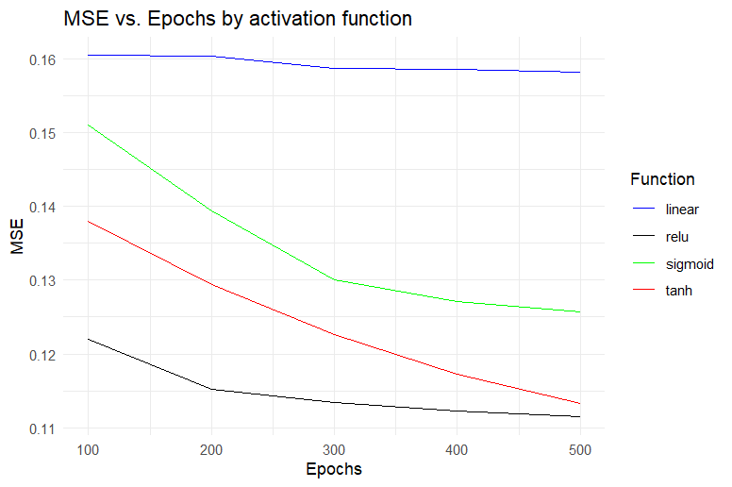
Jak widać na powyższym wykresie tanh i relu są najlepsze w swoich grupach funkcji.

Liczba neuronów w warstwach ukrytych
Zbyt mała liczba neuronów może prowadzić do “underfittingu”, natomiast zbyt duża drastycznie zwiększa koszt obliczeniowy.
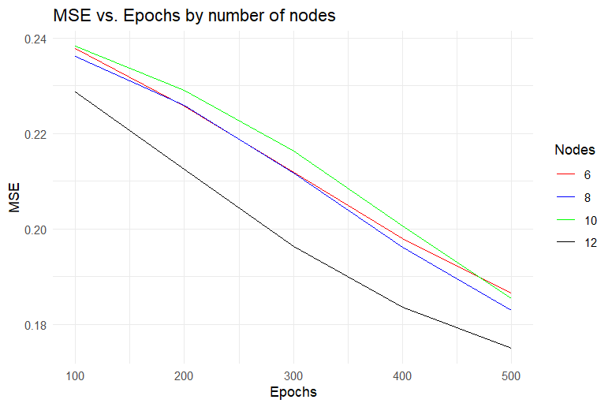
Liczba 12 neuronów w jednej wartstwie ukrytej wykazuje się najniższym MSE oraz najwyższą dokładnością predykcji. Taka konfiguracja sieci została uznana za optymalną i stała się podstawą przy innych porównaniach.

Liczba warstw ukrytych
Zwiększenie głębokości sieci pozwala na tworzenie bardziej złożonych abstrakcji, ale niesie ryzyko przeuczenia (overfitting). Zwiększa też złożoność obliczeniową. Sieć może potrzebować więcej czasu na naukę. W tym przypadku można spodziewać się, że płytka sieć sprawdzi się lepiej ze względu na to, że złożoność problemu jest niska, a zależności między zmiennymi, a wynikiem nie są skomplikowane.
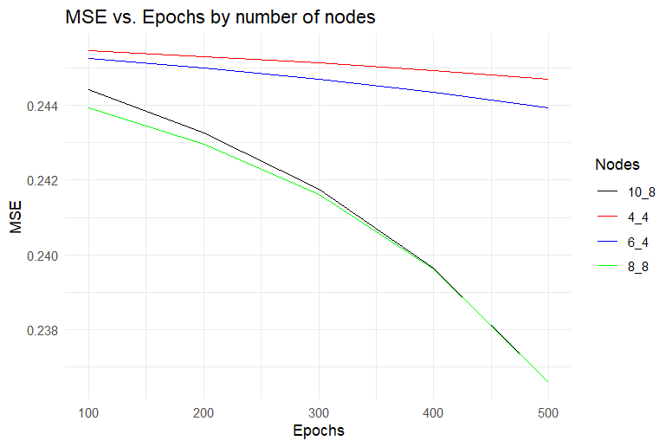
Wszystkie konfiguracje neuronów w dwóch warstwach ukrytych osiągały gorsze wyniki od sieci z jedną dwunastoneuronową warstwą. Z tego względu uznane zostało, że jedna warstwa z dwunastoma neuronami jest optymalnym układem sieci.
Na powyższym wykresie sieci wyglądają na niedouczone, dlatego zwiększono dwukrotnie liczbę epoch. Wyniki wciąż są gorsze od jedej dwunastoneuronowej sieci, lecz są zdecydowanie bliższe (wyniki są znacznie niższe ze względu na to, że inne parametry sieci takie jak sposób normalizacji danych, wybór danych wejściowych, funkcja aktywacji itp. zostały ustawione na optymalne w porównaniu do uczenia na przestrzeni 500 epoch, kiedy to parametry te były losowe).
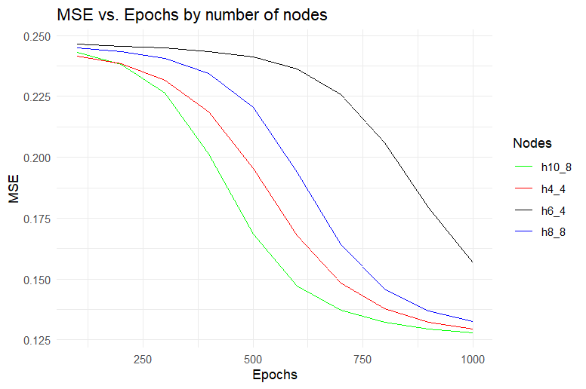

Sposób inicjalizacji wag
Porównano inicjalizację losową na podstawie rozkładu normalnego o parametrach $μ=0$ i $σ=1$, rozkład jednostajny na przedziale [-0,5; 0,5] oraz przy użyciu metody Xaviera.
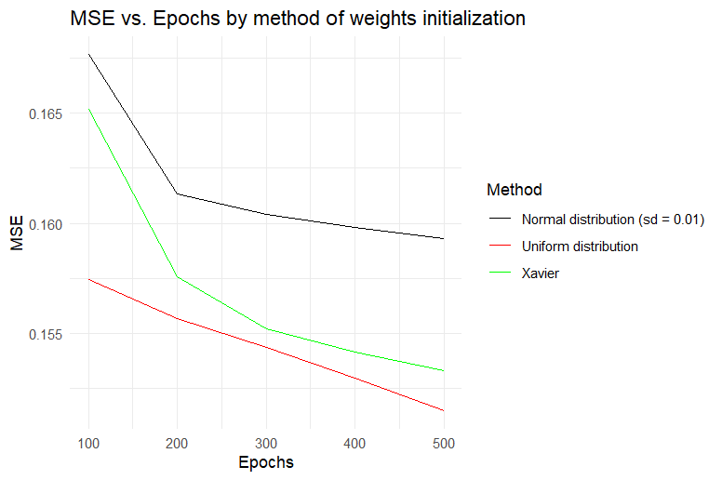
Z powyższego wykresu wynika, iż rozkład jednostajny jest optymalną metodą. Na wykresie nie ma zawartego rozkładu na przedziale [-1;1], lecz on również został pobity przez wyniki rozkładu oznaczonego czerwoną linią.

Sposób normalizacji danych wejściowych
Sieci neuronowe są wrażliwe na skalę danych wejściowych. Porównano:
- Min-Max Scaling (przesunięcie do zakresu [0; 1])
- Standaryzację (Z-score normalization)
- Podzielenie wartości przez wartość maksymalną (div_max)
Dzięki ich zastosowaniu sieci powinny się szybciej uczyć oraz pozwala unikać nasycenia przy funkcjach typu sigmoid czy tangens hiperboliczny, a ta ostatnia została uznana za optymalną przy początkowych testach.
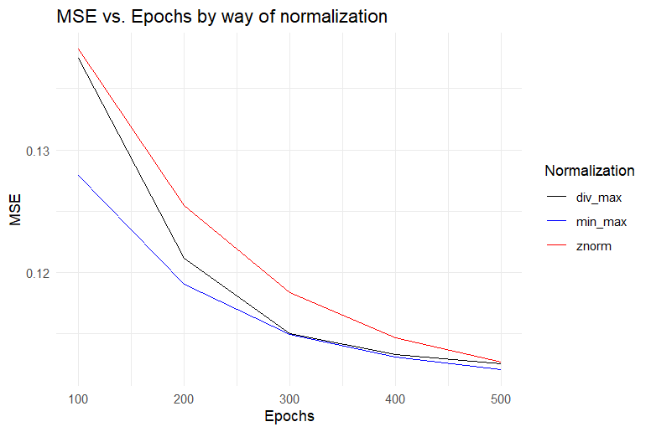
Normalizacja za pomocą metody min-max okazała się optymalnym wyborem, który znacznie zmniejszał błąd sieci.

Wybór danych wejściowych
Przeanalizowano, jak wybór różnych danych wejściowych wpływa na dokładność przewidywań sieci neuronowej. Wybrane dane wejściowe to: 1. Class, online boarding, seat comfort, inflight entertainment i on board service 2. Departure arrival time convenient, departure delay in minutes, gender, age i gate location 3. Gender, class, ease of online booking, age i food and drink 4. Departure delay in minutes, seat comfort, food and drink, class i flight distance
Zestawy te zostały wybrane według następujących kryteriów: 1. zestaw zawiera najbardziej skorelowane kolumny, 2. najmniej skorelowane, 3. zawiera losowe, a 4. zawiera te, które logicznie wydają się mieć najwyższy wpływ na satysfakcję z lotu w naszej ocenie.
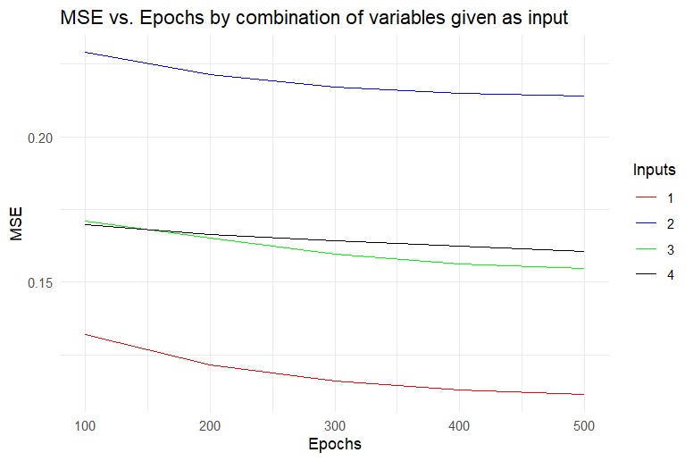
Z powyższego wykresu wynika, iż uczenie na podstawie najlepiej skorelowanych wartości generuje najniższy MSE, a uczenie na podstawie najgorzej skorelowanych wartości wypada najgorzej pod tym względem. Nie ma znaczącej różnicy między świadomie wybranymi danymi, a danymi wybranymi losowo.

Różne wartości odcięcia klasyfikacji
Dla klasyfikacji binarnej domyślny próg to 0,5. Zmiana progu pozwala na balansowanie między precyzją (Precision) a czułością (Recall). Poniżej znajduje się porównanie dla wartości odcięcia 0,3 oraz 0,7.
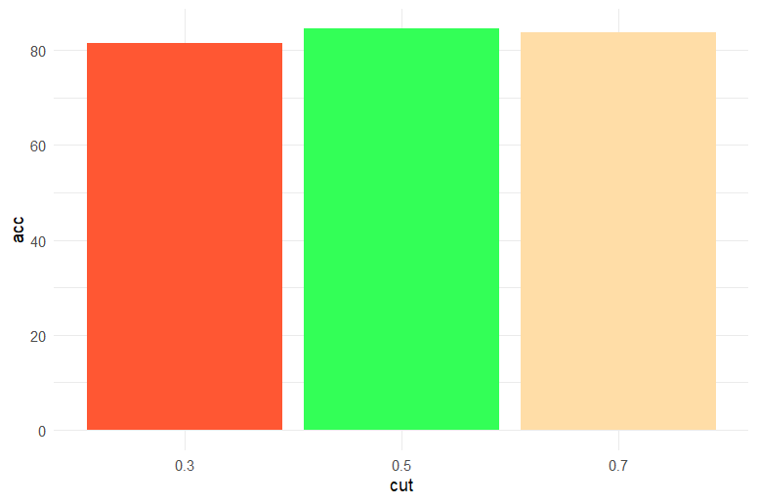
Jak widać na powyższych wykresie najwyższą dokładność przewidywań osiągano dla wartości 0,5. Co ciekawe różnica w celności nie jest symetryczna i próg na poziomie 0,7 miał lepszy wynik od progu na poziomie 0,3.

Porównanie z gotowym narzędziem neuralnet
W celu walidacji poprawności własnego algorytmu, wyniki zestawiono z profesjonalną biblioteką neuralnet dostępną w języku R.
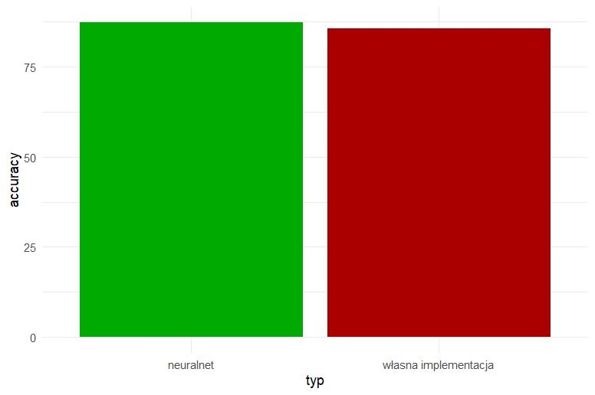
Dokładność osiągnięta przez neuralnet wyniosła 87,31 %, co jest wynikiem wyższym niż 85,74%, czyli najlepszym wynikiem uzyskanym przez własnoręcznie napisaną sieć neuronową.

Sztuczne sieci neuronowe, część 2.

Opis problemu
Problemem podjętym w ramach projektu jest prognozowanie szeregów czasowych na przykładzie notowań giełdowych spółki PayPal Holdings, Inc. (PYPL). Zaimplementowano sieć neuronową typu MLP, na podstawie sieci do klasyfikacji z pierwszej części projektu, ze znaczącymi modyfikacjami, aby nadawała się do problemu regresji. Dane giełdowe, pobrane z serwisu Yahoo Finance, zawierają ceny: otwarcia, zamknięcia, najwyższą, najniższą oraz wolumen. Dane zawierają 2703 rekordy z zakresu od 6 czerwca 2015 do 2 kwietnia 2026. Na podstawie wyżej wymienionych zmiennych przewidywana jest cena zamknięcia na dzień następny.

Inne opracowania
Wyniki porównywane będą z tymi z opracowań Intro to Recurrent Neural Networks LSTM | GRU oraz Tesla Stock Forecasting 📈 Multi-Step Stacked LSTM z serwisu Kaggle. Opracowania te opisują nieco inne, również oparte na sieciach neuronowych, choć innego typu, podejście do problemu przewidywania notowań giełdowych.

Analiza

Parametry
Testowanymi parametrami były:
- Liczba neuronów pierwszej warstwy ukrytej (4, 8, 12, 16)
- Szybkość uczenia (learning rate; 0.01, 0.05, 0.1, 0.3)
- Liczba epok (epochs; 500, 1000, 2000, 5000)
- Zakres inicjalizacji wag (0.1, 0.3, 0.5, 1)
- Podział zbioru na dane treningowe i testowe (train test split; 60-40, 70-30, 80-20, 90-10)
- Funkcje aktywacji (sigmoid, tanh, ReLU, leaky ReLU)
- Liczba warstw ukrytych (1, 2)
- Liczba neuronów drugiej warstwy ukrytej (4, 8, 12, 16)
Parametrami bazowymi były kolejno: 8, 0.1, 1000, 0.5, 80-20, sigmoid, 1, 4 (nieistotne, gdyż w tym przypadku jest tylko 1 warstwa ukryta).
W przypadku sieci z dwiema warstwami ukrytymi zwiększono liczbę epok do 2000.
Ponieważ uczenie sieci neuronowej nie jest procesem deterministycznym, dla każdego zestawu parametrów sieć wyszkolono kilkukrotnie oraz przedstawiono na wykresach słupkowych wartości średnie MAPE predykcji na zbiorze testowym, wraz z ich błędem standardowym, oznaczonym „wąsem”.

Wyniki

Liczba neuronów pierwszej warstwy ukrytej
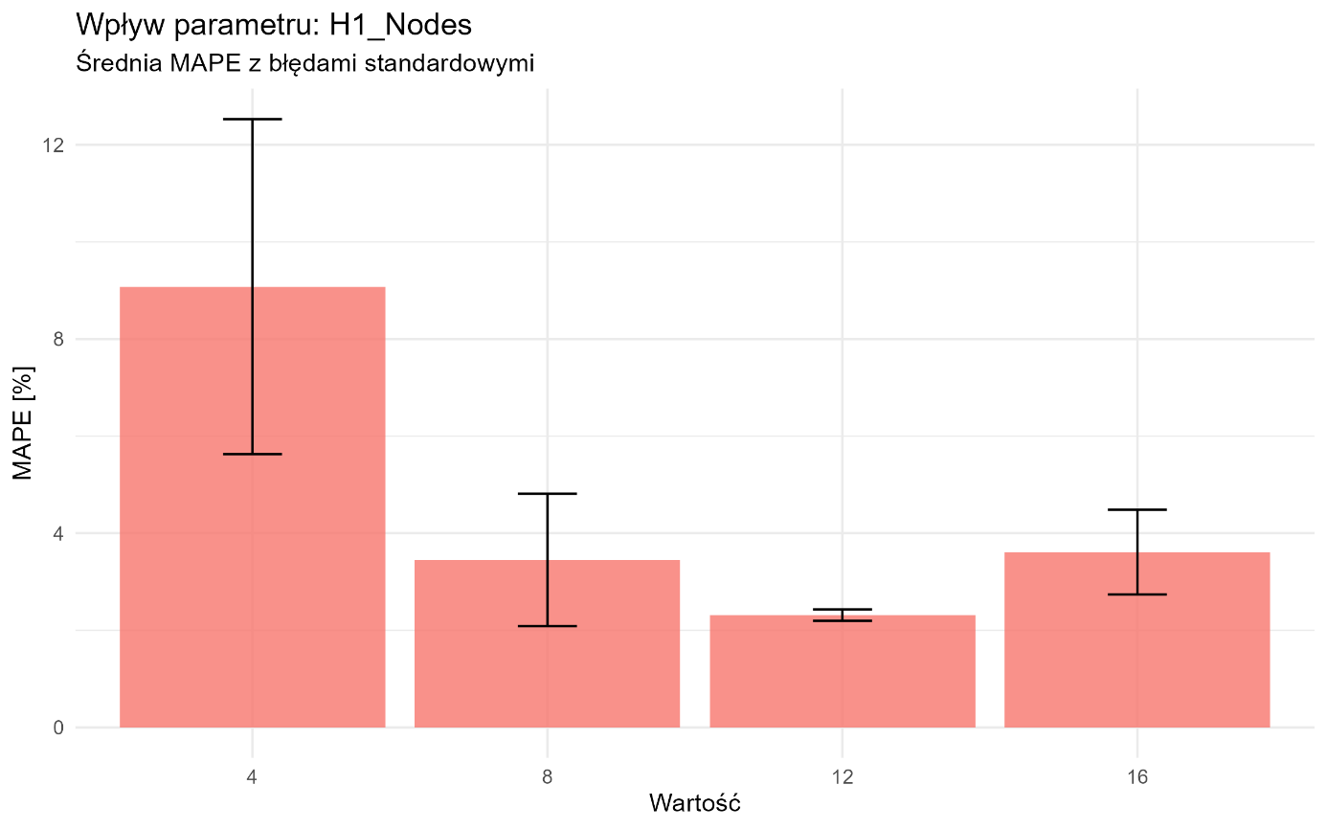
Widać wyraźnie, że dokładność modelu rośnie wraz ze wzrostem liczby neuronów, do pewnego momentu. Przy 12 neuronach zaobserwowano najniższą wartość MAPE, jak i najmniejszy rozrzut wartości tego błędu. Przy 16 neuronach błąd jest porównywalny do tego przy 8 neuronach. Może to być spowodowane zjawiskiem przeszkolenia sieci – sieć nauczyła się szumu i detali charakterystycznych występujących w zbiorze treningowym, które są inne w zbiorze testowym, więc straciła zdolność generalizacji.
Wyjątkowo dla tego parametru przedstawione zostaną również wartości MSE dla danych znormalizowanych, RMSE w dolarach oraz MAPE w tabeli. Dla pozostałych parametrów nie zostanie to zawarte w sprawozdaniu, gdyż zajmuje to dużo miejsca. Tabele takie można stworzyć za pomocą linii 227-230 w pliku R_Regression/main.R, zmieniając nazwę parametru w linii 228.
Param | Val | Train_MSE_norm | Test_MSE_norm | Test_RMSE_USD | Test_MAPE_pct
H1_Nodes | 16 | 0.00018217228633109 | 0.000043289046774501 | 1.82842671267737 | 2.02499103287133
H1_Nodes | 8 | 0.000196193593375922 | 0.0000451851409388807 | 1.86804084022686 | 2.02710717227983
H1_Nodes | 12 | 0.000225023802598007 | 0.0000529583936264053 | 2.02234826988161 | 2.07619935770612
H1_Nodes | 8 | 0.00022071954485136 | 0.0000492473884552051 | 1.95020447558875 | 2.14450982151921
H1_Nodes | 12 | 0.000183448140391339 | 0.0000645582520457059 | 2.23287508476883 | 2.41554243230323
H1_Nodes | 12 | 0.000193962905078159 | 0.0000690908781209053 | 2.3099304422715 | 2.44505631594917
H1_Nodes | 4 | 0.00062288952681985 | 0.000120829193218885 | 3.05474163363433 | 3.6838605487176
H1_Nodes | 16 | 0.000268412534409132 | 0.000223187864741963 | 4.15167964539611 | 3.76752889729248
H1_Nodes | 16 | 0.000339066744342779 | 0.00042345956916731 | 5.71866322983738 | 5.03641976367896
H1_Nodes | 8 | 0.0009774331005811 | 0.000286974477242099 | 4.70771521304591 | 6.17499041198896
H1_Nodes | 4 | 0.00220486936732265 | 0.000419766893936549 | 5.6936745341088 | 8.05593099086231
H1_Nodes | 4 | 0.00425380300109442 | 0.00132641444483971 | 10.1211105267543 | 15.5012571343031

Można zaobserwować, że w większości przypadków średni błąd predykcji na zbiorze testowym jest mniejszy niż na zbiorze treningowym, co przeczy intuicji. Może być to spowodowane potencjalnie bardziej wymagającymi i nieprzewidywalnymi danymi w zbiorze treningowym oraz łatwiejszymi do przewidywania w zbiorze testowym.
Najlepsza osiągnięta wartość RMSE równa około 1.828 jest niższa niż w wyżej wspomnianych opracowaniach, gdzie wynoszą one około 2.869 i 4.276. MAPE równe około 2.025 oznacza, że model myli się średnio o około 2%, co jest dobrym wynikiem.
Również wyjątkowo dla tego parametru pokazane będą wykresy wartości rzeczywistych i predykcji w zbiorze testowym na podstawie wybranych modeli.
4 neurony:
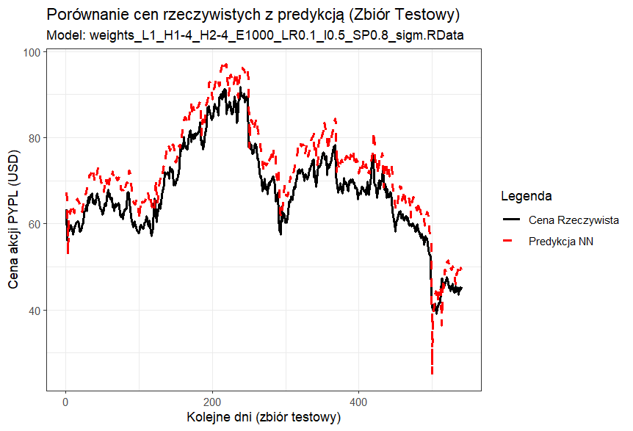
8 neuronów:
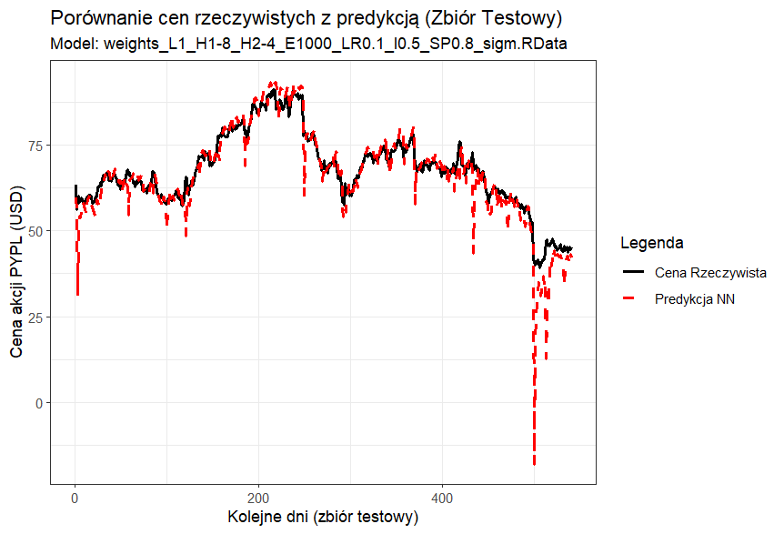
12 neuronów:
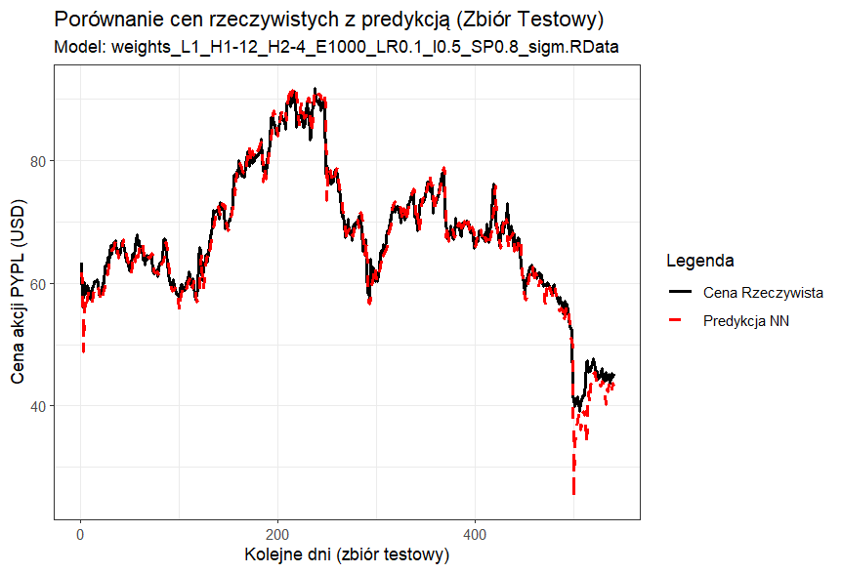

16 neuronów:
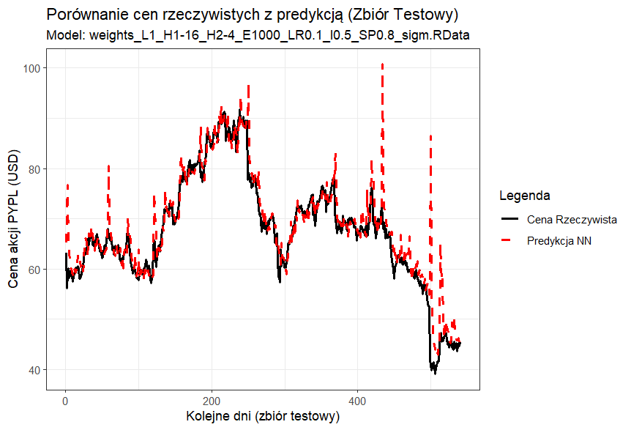

Szybkość uczenia
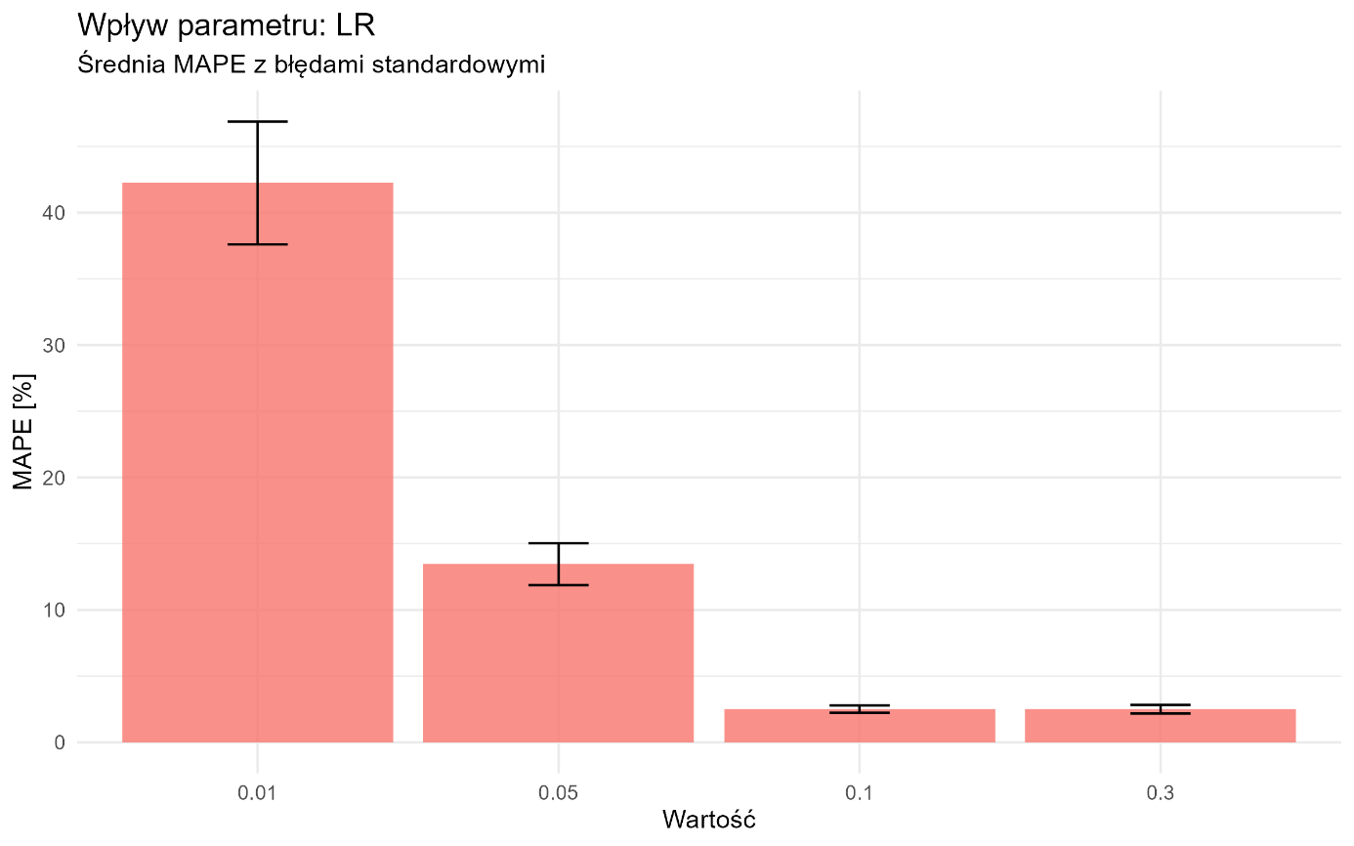
Wartości błędu maleją wraz ze wzrostem wartości szybkości uczenia. Dla wartości 0.1 i 0.3 błąd jest podobny. Wartości błędów dla najlepszego modelu (pod względem RMSE) z LR=0.3: RMSE=1.873493; MAPE=1.949458

Liczba epok
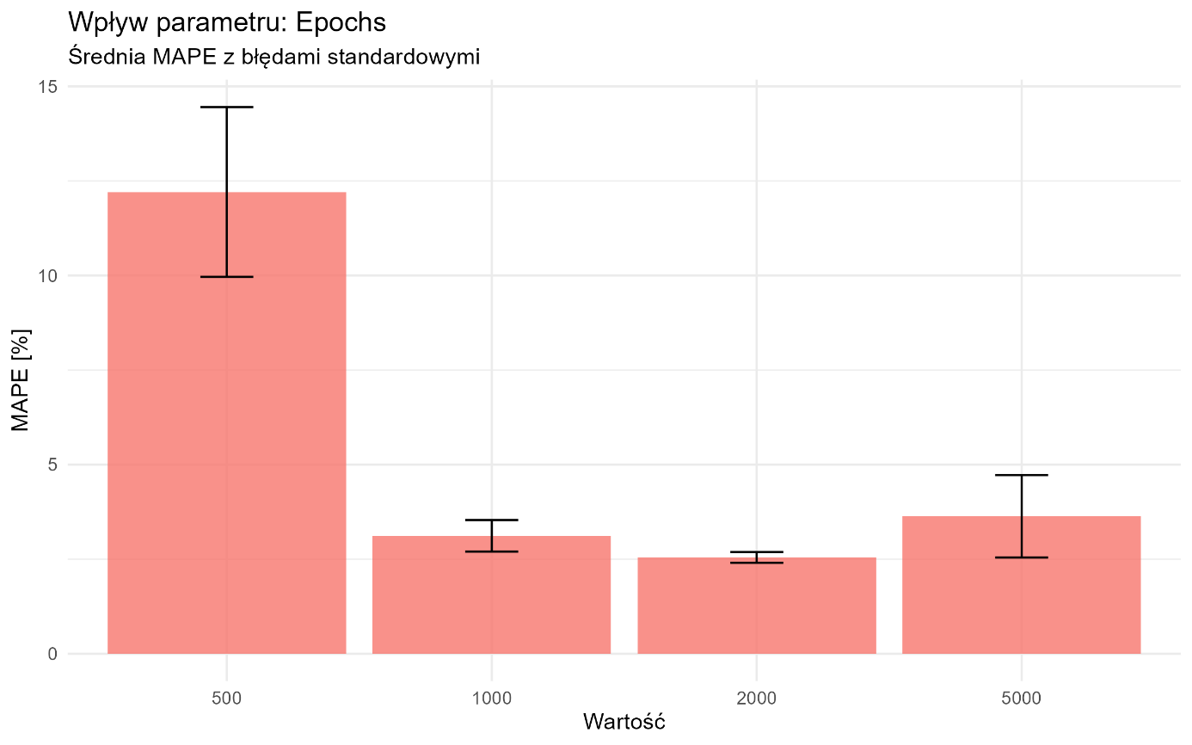
Tu również dostrzegalne jest potencjalne przeszkolenie modelu przy wartości 5000. Najlepszy (pod względem RMSE) model z Epochs=2000: RMSE=2.022729; MAPE=2.268343.

Zakres inicjalizacji wag
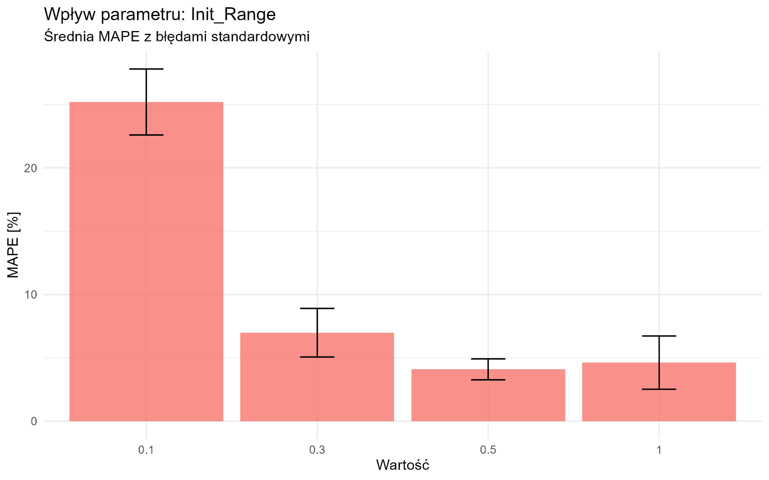
Podobnie jak poprzednio, dla najwyższej przyjętej wartości może występować przeszkolenie modelu, choć rozrzut wyników jest duży i najlepszy model udało się wyszkolić przy wartości Init_Range=1: RMSE=1.89050; MAPE=1.994306.

Podział zbioru na dane treningowe i testowe
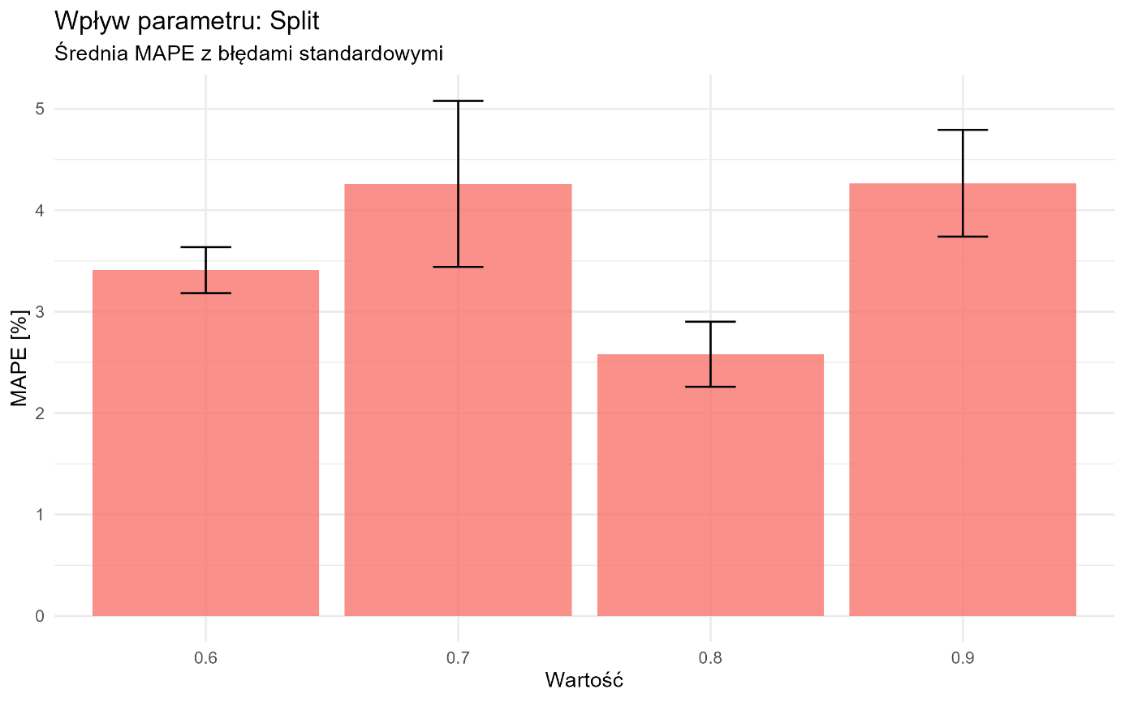
W tym przypadku nie widać wyraźnej zależności. Wpłynąć na to mógł charakter danych, np. szumy losowe. Najlepszy model z Split=0.8 (podział 80-20): RMSE=1.972612; MAPE=2.158708.

Funkcje aktywacji
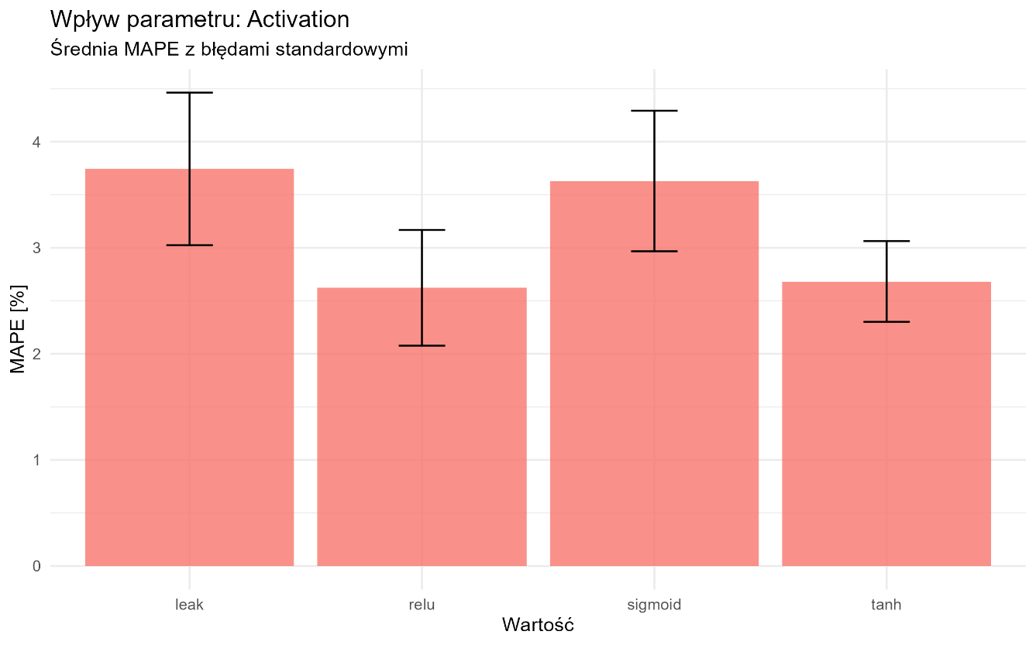
Najlepsze wyniki dały funkcje ReLU oraz tangens hiperboliczny. Najlepszy model z Activation=”relu”: RMSE=1.949950; MAPE=2.075116.

Liczba warstw ukrytych
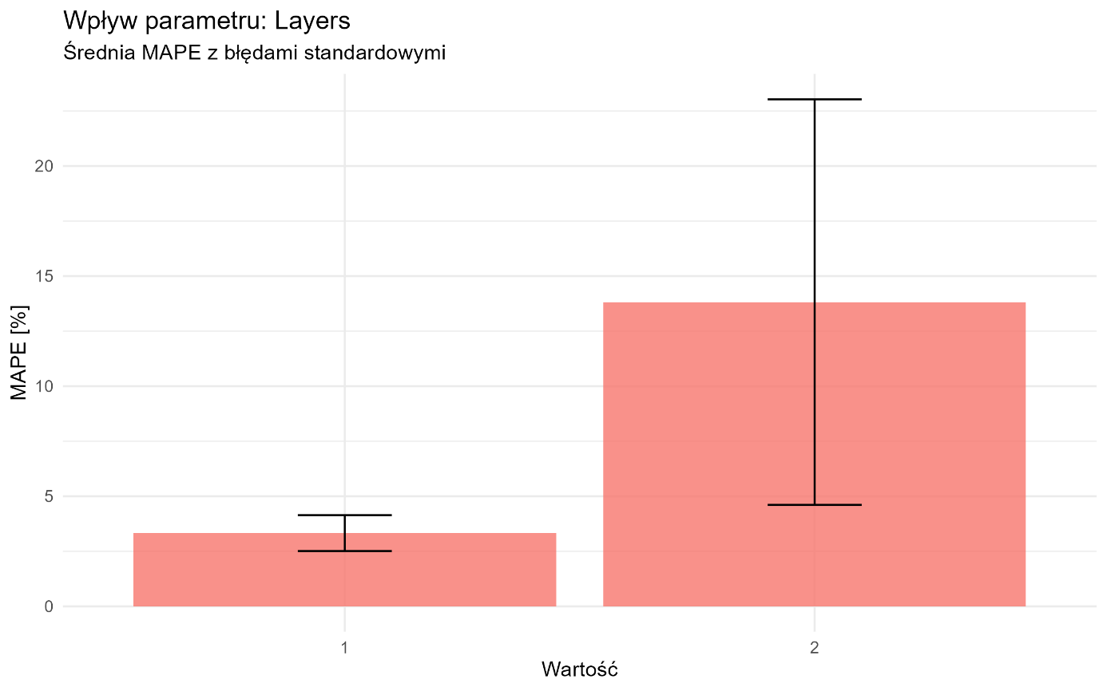
Modele wyuczone z wykorzystaniem sieci z dwiema warstwami ukrytymi dają przeciętnie gorsze rezultaty, z dużo większym rozrzutem. Może to wynikać z tego, że pozostałe parametry, które były dobre w przypadku sieci z jedną warstwą ukrytą, niekoniecznie muszą być odpowiednie dla dwóch warstw ukrytych.

Liczba neuronów drugiej warstwy ukrytej
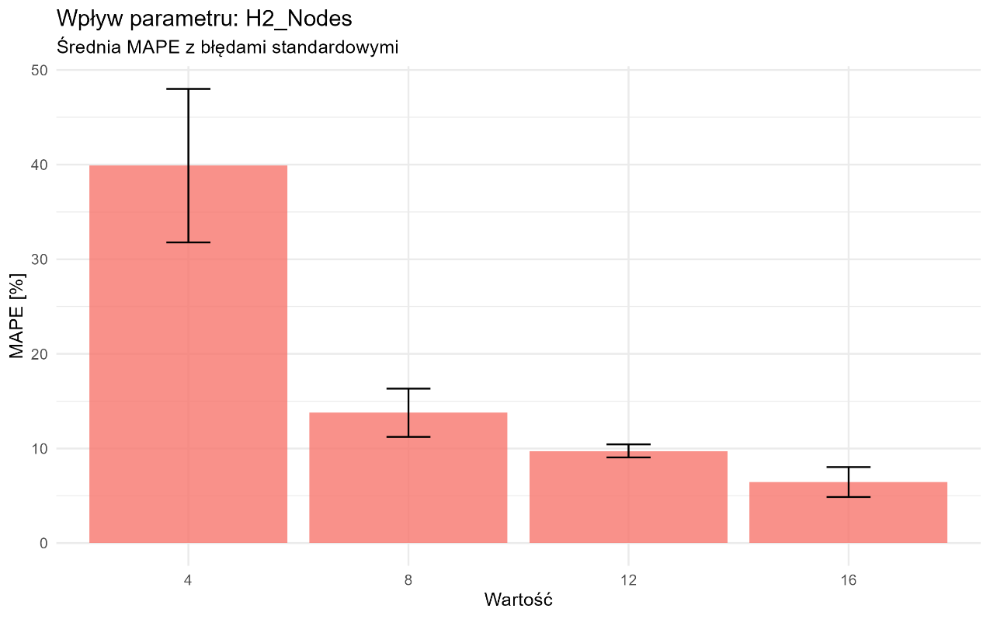
Zwiększanie liczby neuronów w drugiej warstwie ukrytej wyraźnie poprawia jakość modelu. Najlepszy model z H2_Nodes=16: RMSE=3.631074; MAPE=4.859652.

Wnioski
- Samodzielnie napisana sieć neuronowa, przy odpowiednim doborze parametrów, potrafi przewidywać notowania giełdowe ze średnim błędem niższym niż w obu wyżej wspomnianych opracowaniach.
- Dla tego problemu sieci z jedną warstwą ukrytą okazały się lepsze, niż te z dwiema, choć na podstawie przeprowadzonych testów trudno powiedzieć, czy wynika to z nieodpowiedniego doboru pozostały parametrów, czy z charakteru danych.
- Zwiększanie parametrów takich jak liczba neuronów, liczba epok, szybkość uczenia, zakres inicjalizacji wag może przynieść korzyści, jednak należy uważać, gdyż zbyt wysokie wartości mogą prowadzić do przeszkolenia modelu.
- Najlepszą funkcją aktywacji do tego problemu okazała się funkcja ReLU.
- Najlepszym podziałem zbioru danych w tym przypadku było 80-20.

